Министерство науки и высшего образования Российской Федерации

Федеральное государственное бюджетное образовательное учреждение

высшего образования

«Ульяновский государственный технический университет»

Кафедра «Вычислительная техника»

Дисциплина «Операционные системы»

**Лабораторная работа 2**

**Алгоритмы планирования**

Выполнил

Студент группы ИВТАСбд-42

Зяббаров А.А.

Проверил:

преподаватель кафедры «ВТ»

Беляев К.С.

Ульяновск

2024

# Постановка задачи

Реализовать несколько алгоритмов планирования процессов на языке программирования C, используя предоставленный фреймворк. В рамках проекта необходимо внедрить алгоритмы FCFS, SJF, приоритетного планирования, циклического планирования (RR) и циклического планирования с приоритетом. Каждая задача представляет процесс с определенным приоритетом и временем использования процессора. Дополнительно требуется рассчитать среднее оборотное время, время ожидания и время отклика для каждого алгоритма планирования

# Реализация

1. schedule_fcfs.c (First-Come, First-Served):

В данной реализации алгоритма FCFS (Первым пришел — первым обслужен), задачи добавляются в связанный список с использованием функции add. Функция pick_next_task просто выбирает первую задачу из начала списка, а затем она удаляется. В цикле schedule происходит выполнение задач в порядке, в котором они поступили. Этот алгоритм примитивен и относительно прост, но не всегда эффективен, особенно при наличии задач с большими временами выполнения.

2. schedule_sjf.c (Shortest Job First):

Для алгоритма SJF (Shortest Job First), задачи добавляются в связанный список. Функция pick_next_task выбирает задачу с наименьшим временем выполнения в списке, что позволяет оптимизировать оборот времени процессора. Затем в цикле schedule выбранная задача выполняется. Этот алгоритм часто приводит к минимизации времени ожидания коротких задач, но может привести к "вытеснению" длинных задач.

3. schedule_rr.c (Round Robin):

Для алгоритма циклического планирования (Round Robin), задачи добавляются в связанный список. Функция pick_next выбирает следующую задачу в круговом порядке, учитывая квант времени. В цикле schedule каждая задача выполняется в течение определенного кванта времени или до завершения, если она короче кванта. Этот метод обеспечивает справедливое распределение процессорного времени между задачами.

4. schedule_priority.c (Приоритетное планирование):

Для алгоритма приоритетного планирования, задачи добавляются в связанный список. Функция pick_next_task выбирает задачу с наивысшим приоритетом в списке. Затем в цикле schedule выбранная задача выполняется в порядке убывания приоритета. Этот алгоритм предоставляет возможность приоритетным задачам выполняться раньше, что может быть важно в системах с разными уровнями важности задач.

5. schedule_priority_rr.c (Циклическое планирование с приоритетом):

Для алгоритма циклического планирования с приоритетом, задачи добавляются в связанный список. Функция pick_next выбирает следующую задачу в круговом порядке с учетом приоритета. В цикле schedule каждая задача выполняется в течение определенного кванта времени или до завершения, учитывая приоритет. Этот алгоритм обеспечивает компромисс между временем отклика задач с высоким приоритетом и честным распределением процессорного времени.

6. driver.c:

Главный драйвер driver.c отвечает за считывание расписания задач из файла, создание структур данных для каждой задачи и добавление их в связанные списки каждого соответствующего планировщика. После выполнения планировщика вычисляются средние значения для оборотного времени, времени ожидания и времени отклика каждой задачи, что позволяет оценить эффективность каждого алгоритма планирования.

# Тестирование

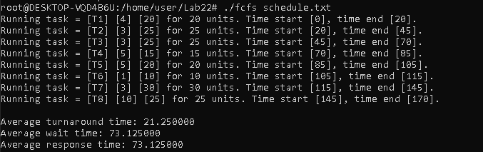

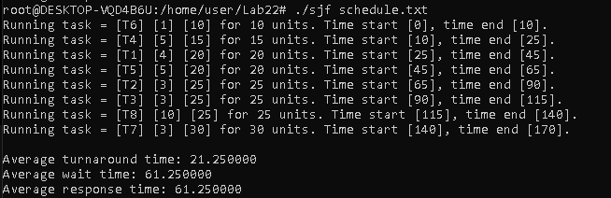

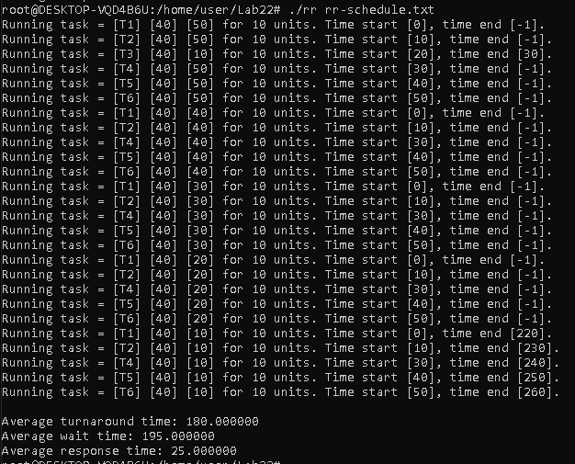

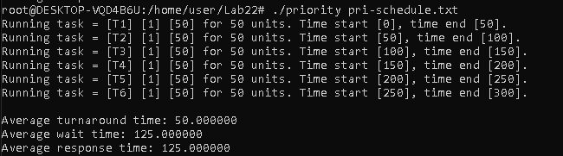

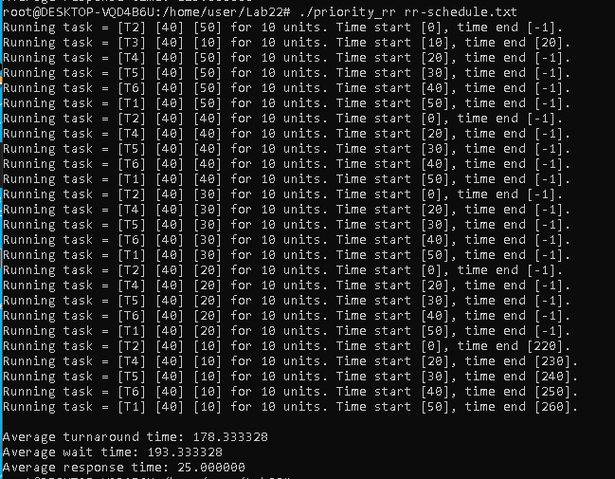

# Вывод

Проделав данную лабораторную работу, были успешно реализованы алгоритмы планирования процессов на языке C согласно задаче. Код структурирован, обеспечивает выбор и выполнение задач, а также подсчет средних показателей. Полученный опыт улучшил понимание внутреннего устройства алгоритмов планирования и их влияния на работу операционных систем.

# Приложение.

schedule_fcfs.c:

#include "schedulers.h"

#include "list.h"

#include <stdlib.h>

#include "cpu.h"

struct node* tasks = NULL;

// add a task to the list

void add(Task* task) {

insert(&tasks, task);

}

Task* selected_task = NULL;

Task* pick_next_task() {

if (selected_task != NULL) {

delete(&tasks, selected_task);

}

if (tasks == NULL) {

return NULL;

}

return tasks->task;

}

void schedule() {

selected_task = pick_next_task();

while (selected_task != NULL) {

run(selected_task, selected_task->burst);

selected_task = pick_next_task();

}

}

schedule_sjf.c:

#include "schedulers.h"

#include "list.h"

#include <stdlib.h>

#include "cpu.h"

struct node* tasks = NULL;

void add(Task* task) {

insert(&tasks, task);

}

Task* selected_task = NULL;

Task* pick_next_task() {

if (selected_task != NULL) {

delete(&tasks, selected_task);

}

if (tasks == NULL) {

return NULL;

}

struct node* pointer = tasks->next;

Task* min_task_burst = tasks->task;

while (pointer != NULL) {

if (pointer->task->burst < min_task_burst->burst) {

min_task_burst = pointer->task;

}

pointer = pointer->next;

}

return min_task_burst;

}

void schedule() {

selected_task = pick_next_task();

while (selected_task != NULL) {

run(selected_task, selected_task->burst);

selected_task = pick_next_task();

}

}

schedule_rr.c:

#include "schedulers.h"

#include "list.h"

#include "stdlib.h"

#include "cpu.h"

#include "sys/param.h"

struct node* tasks = NULL;

struct node* last_node = NULL;

void add(Task* task) {

insert(&tasks, task);

if (last_node == NULL){

last_node = tasks;

}

}

Task* pick_next() {

if (tasks != tasks->next){

if (tasks->task->burst == 0){

tasks->prev->next = tasks->next;

tasks->next->prev = tasks->prev;

}

tasks = tasks->next;

return tasks->task;

}

return NULL;

}

void schedule() {

last_node->next = tasks;

tasks->prev = last_node;

tasks = last_node;

while (pick_next() != NULL) {

run(tasks->task, MIN(tasks->task->burst, TIME_QUANTUM));

tasks->task->burst -= MIN(tasks->task->burst, TIME_QUANTUM);

}

}

schedule_priority.c:

#include "schedulers.h"

#include "list.h"

#include "stdlib.h"

#include "cpu.h"

struct node* tasks = NULL;

void add(Task* task) {

insert(&tasks, task);

}

Task* selected_task = NULL;

Task* pick_next_task() {

if (selected_task != NULL) {

delete(&tasks, selected_task);

}

if (tasks == NULL) {

return NULL;

}

struct node* pointer = tasks->next;

Task* max_task_priority = tasks->task;

while (pointer != NULL) {

if (pointer->task->priority > max_task_priority->priority) {

max_task_priority = pointer->task;

}

pointer = pointer->next;

}

return max_task_priority;

}

void schedule() {

selected_task = pick_next_task();

while (selected_task != NULL){

run(selected_task, selected_task->burst);

selected_task = pick_next_task();

}

}

schedule_priority_rr.c:

#include "schedulers.h"

#include "list.h"

#include "stdlib.h"

#include "cpu.h"

#include "sys/param.h"

#include "string.h"

struct node* tasks = NULL;

struct node* last_node = NULL;

void add(Task* task) {

insert(&tasks, task);

if (last_node == NULL){

last_node = tasks;

}

}

Task* pick_next() {

struct node* pointer = tasks->prev;

struct node* max_task_priority_node = tasks->task->burst ? tasks : tasks->next;

while (pointer && pointer != tasks) {

if (pointer->task->burst != 0 && pointer->task->priority >= max_task_priority_node->task->priority) {

max_task_priority_node = pointer;

}

pointer = pointer->prev;

}

if (tasks != tasks->next){

if (tasks->task->burst == 0){

tasks->prev->next = tasks->next;

tasks->next->prev = tasks->prev;

}

tasks = max_task_priority_node;

return tasks->task;

}

return NULL;

}

void schedule() {

last_node->next = tasks;

tasks->prev = last_node;

while (pick_next() != NULL) {

run(tasks->task, MIN(tasks->task->burst, TIME_QUANTUM));

tasks->task->burst -= MIN(tasks->task->burst, TIME_QUANTUM);

}

}

driver.c

/**

* Driver.c

*

* Schedule is in the format

*

* [name] [priority] [CPU burst]

*/

#define _CRT_SECURE_NO_WARNINGS

#include <stdio.h>

#include <stdlib.h>

#include <string.h>

#include "task.h"

#include "list.h"

#include "schedulers.h"

#define SIZE 10000

int main(int argc, char *argv[]) {

FILE *in;

char *temp;

char task[SIZE];

char *name;

int priority;

int burst;

in = fopen(argv[1],"r");

Task* tasks_array[MAX_TASKS];

int tasks_count = 0;

struct node* temp_list;

while (fgets(task,SIZE,in) != NULL) {

temp = strdup(task);

name = strsep(&temp,",");

priority = atoi(strsep(&temp,","));

burst = atoi(strsep(&temp,","));

// add the task to the scheduler's list of tasks

add_task(&temp_list, name, priority, burst);

tasks_array[tasks_count] = temp_list->task;

tasks_count++;

free(temp);

}

while (temp_list != NULL) {

add(temp_list->task);

delete(&temp_list, temp_list->task);

}

fclose(in);

// invoke the scheduler

schedule();

float average_turnaround_time = 0;

float average_wait_time = 0;

float average_response_time = 0;

for(int x = 0; x < tasks_count; x++) {

average_turnaround_time += tasks_array[x]->time_end - tasks_array[x]->time_start;

average_wait_time += tasks_array[x]->wait_time;

average_response_time += tasks_array[x]->time_start;

}

average_turnaround_time /= tasks_count;

average_wait_time /= tasks_count;

average_response_time /= tasks_count;

printf("\nAverage turnaround time: %f", average_turnaround_time);

printf("\nAverage wait time: %f", average_wait_time);

printf("\nAverage response time: %f\n", average_response_time);

return 0;

}